Enigmes pour les défis mathématiques Cycle 1

**Enigme 1 : la suite logique**

Retrouve la logique de cette suite.

Si tu la continues, quelles formes seront représentées dans les cases grisées (A, B, C).

|  |  |  |  |  |  |  |  |  |  |  |
| --- | --- | --- | --- | --- | --- | --- | --- | --- | --- | --- |
|  |  |  |  |  |  |  |  |  | A |  |
|  |  |  |  |  |  |  |  |  |  |  |
|  |  | B |  |  |  |  |  |  |  | C |

**Enigme 2 : Le compte est bon**

Les règles du « compte est bon » pour les maternelles :

* On doit retrouver la quantité demandée par le paquet cible.
* On peut ajouter les paquets entre eux.
* On peut ne pas utiliser tous les paquets.
* On ne peut utiliser qu’une seule fois chaque paquet.

En regroupant tes paquets de jetons du tirage, trouve une manière de trouver la quantité demandé cible.

Dessine tes réponses pour expliquer comment tu as fait.

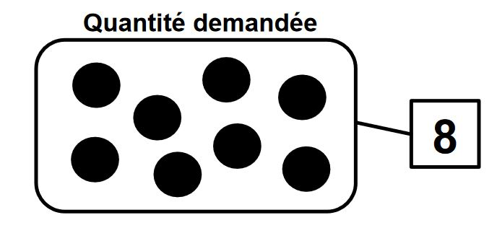

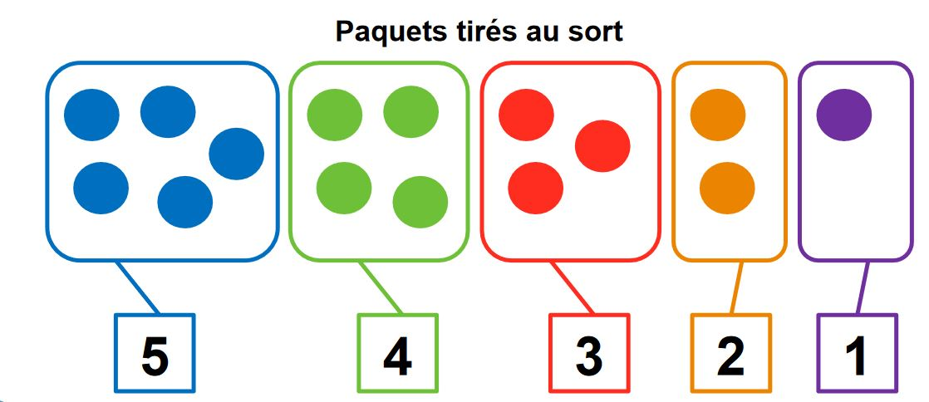

**Enigme 3 : Déplace ton lutin**

*Écris un programme permettant au lutin de rejoindre sa maison. Attention, le lutin ne peut pas aller dans l’eau.*

|  |  |  |  |  |
| --- | --- | --- | --- | --- |
|  |  |  |  |  |
|  |  |  |  |  |
|  |  |  |  |  |
|  |  |  |  |  |
|  |  |  |  |  |

**Enigme 4 : le photographe**

Règle du défi :

Tu es un photographe et tu dois réaliser la même photo que celle avec les bonshommes.

Tire une photo. Indique à tes camarades comment se placer pour qu’ils soient comme sur la photo. Tu n’as pas le droit de les toucher. Ils n’ont pas le droit de regarder la photo. Quand tu as fini, prends une photo ou demande au maître ou la maîtresse de vérifier.

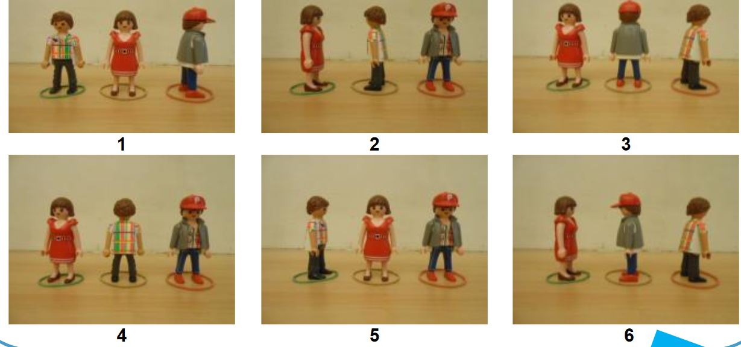

**Enigme 5 : la salade de fruits**

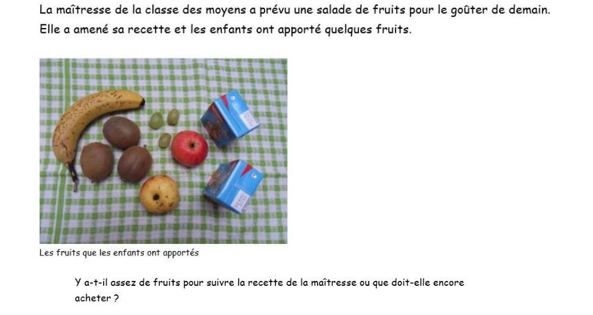

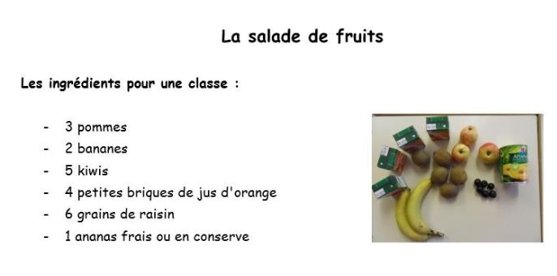

**Enigme 6 : la maison des animaux**



